UNIVERSIDADE DE SÃO PAULO
Escola de Engenharia de Lorena—EEL

LOM3212 - Fenômenos de Transporte A
2ª Avaliação (P₂)  Prova valendo 10,0 pontos (9,0 pontos da P₂ + 1,0 do Estudo Dirigido) | Prof. Sérgio R. Montoro
 | 15 de dezembro de 2021

 |  |  | NOTA
Aluno(a): | Nº USP:

1ª QUESTÃO (1,5 pontos) - Um tubo em U atua como sifão d´água. A curvatura no tubo está 1 m acima da superfície da água; a saída do tubo está 7 m abaixo. O fluido sai pela extremidade inferior do sifão como um jato livre, à pressão atmosférica. Se o escoamento é sem atrito, determine (após listar as hipóteses necessárias) a velocidade do jato (trecho entre os pontos ① e ②) (0,75 pontos) e a pressão do fluido na curva (P_{A}) (trecho entre os pontos ① e Ⓐ) (0,75 pontos). | 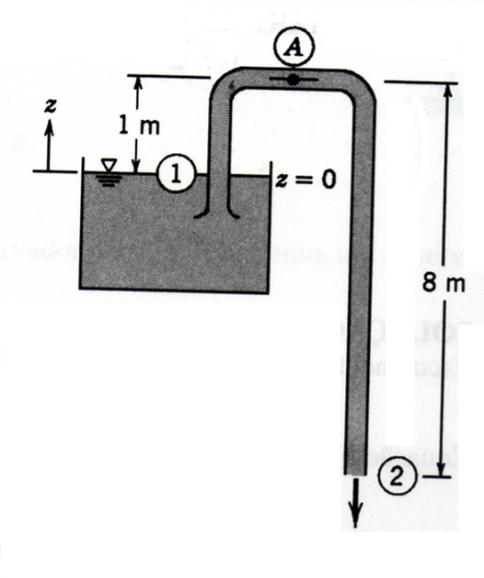

2ª QUESTÃO (1,5 pontos) - Um tubo de Pitot é usado para medir a velocidade do ar, na linha central de um duto, de raio 3,0 cm que transporta ar nas CNTP (massa específica 1,23 kg/m³). A diferença de pressão é de 30 mm de mercúrio, conforme mostrado na figura ao lado. Despreze as perdas e determine a vazão volumétrica de ar pelo duto, em L/s.  OBS: Considere, para efeito de cálculo, que na abertura do tubo, há uma pressão de estagnação que, por sua vez, reduz a velocidade a zero (sem atrito). | 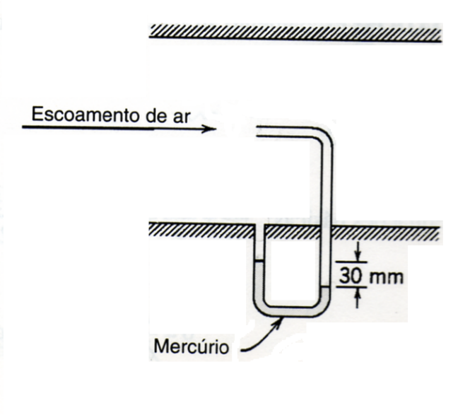

3ª QUESTÃO (1,5 pontos) – Considere o sifão com água mostrado na figura abaixo. Considerando que a equação de Bernoulli seja válida:
A) Encontre uma expressão para a velocidade v₂ de saída do sifão. (1,0 ponto)
B) Se o tubo do sifão tiver 1 cm de diâmetro e z₁ = 60 cm; z₂ = -25 cm; z₃ = 90 cm e z₄ = 35 cm, calcule a vazão em cm³/s. (0,5 ponto)
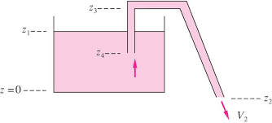

4ª QUESTÃO (1,5 pontos) – Uma tubulação horizontal de aço comercial de comprimento 175,0 m, diâmetro 11,5 cm e rugosidade 0,051 mm, transporta água de um grande reservatório aberto, descarregando para a atmosfera. A entrada do duto é de cantos vivos a 90º (K = 0,5).
Determine a altura de líquido, acima da linha central do duto, em metros, que deve ser mantida no reservatório para que a vazão volumétrica de descarga de água seja 30,0 L/s, levando-se em conta uma válvula-globo completamente aberta (K = 10).
Dados: μ = 1x10⁻³ N.s/m²; ρ = 1000 kg/m³; g = 9,81 m/s².
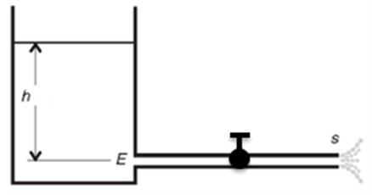

5ª QUESTÃO (3,0 pontos) – O esquema a seguir representa uma tubulação de ferro galvanizado de diâmetro igual a 19 mm (ε = 0,15 mm) por onde a água escoa a uma vazão de 0,045 m³/min. Por simplificação, o escoamento será considerado incompressível e plenamente desenvolvido nas regiões retilíneas da tubulação. A torneira (2) está completamente aberta e a pressão é atmosférica.
Pede-se determinar:
(A) a perda de carga total (1,5 pontos);
(B) a pressão na entrada do sistema (1,0 ponto);
(C) a pressão na entrada do sistema, desconsiderando a perda de carga (0,5 ponto).
Dados: ρ = 999 kg/m³ ; µ = 1,12 ×10⁻³ N.s/m² ; g = 9,81 m/s²
Componente | K
Curva 90° raio normal rosqueada | 1,5
Válvula globo totalmente aberta | 10
Válvula gaveta totalmente aberta | 0,15

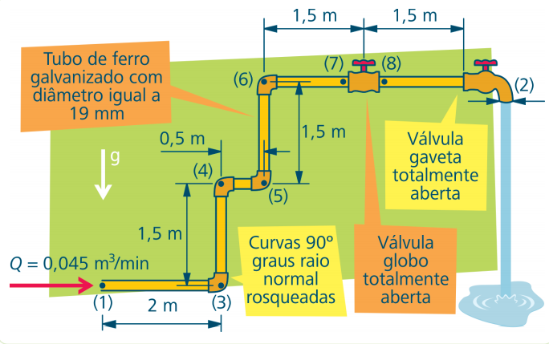

BOA PROVA!!!

ATENÇÃO
Atividade Avaliativa contendo 5 questões e totalizando 9,0 pontos + 1,0 ponto do Estudo Dirigido.
Colocar todas as fórmulas que serão utilizadas nos cálculos.
Descrever todas as passagens da resolução dos exercícios.
A interpretação das questões faz parte da tarefa.
Colocar as respostas dos parâmetros calculados à tinta.

IMPORTANTE:
- RESOLVER TODAS AS QUESTÕES DE MANEIRA ORDENADA.
- RESPONDER NO PRÓPRIO ARQUIVO DO WORD E POSTAR NA TAREFA DO E-DISCIPLINAS
- CASO NÃO SEJA POSSÍVEL DIGITAR NO WORD, RESPONDAM SEPARADAMENTE, TIREM FOTOS DAS RESPOSTAS E COLEM NO AQUIVO. – SUGESTÃO – RESPONDER À CANETA PARA FACILITAR A LEITURA DAS RESPOSTAS NA FOTO.
- APÓS A RESOLUÇÃO, GERAR UM ARQUIVO EM PDF E POSTAR NO SISTEMA. SOMENTE O ARQUIVO EM PDF QUE SERÁ VÁLIDO PARA EFEITO DE CORREÇÃO PELO PROFESSOR.
- COLOQUE SEU NOME NO ARQUIVO EM PDF E POSTE NO SISTEMA E-DISCIPLINAS.
- DATA DE ENTREGA: 15/12/2021 ATÉ ÀS 12H00.

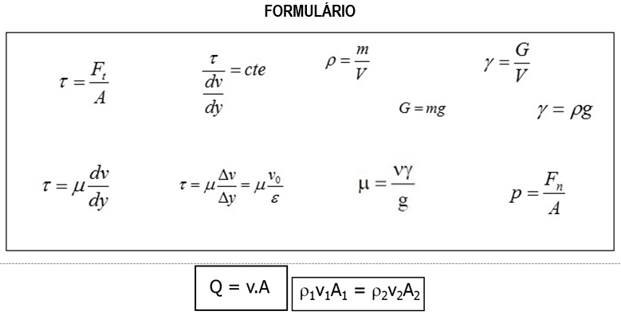
ΔP = γ.Δh
1 atm = 760 mmHg = 101230 Pa = 101,23 kPa = 10330 kgf/m² = 1,033 kgf/cm² = 1,01 bar = 14,7 psi = 10,33 mca.
